令和８(2026)年度中小企業技術者研修 繊維工学課程
「繊維製品の性能評価試験と最近の動向について」
受講生募集の御案内

繊維製品の品質管理や新製品開発において、性能評価試験は製品の品質保証や付加価値向上のために重要な役割を担っています。
そこで今回の研修では、染色堅ろう度試験や引張強さ試験などの一般的な性能評価試験に加え、近年関心が高まっている遮光性や撥水性などの機能性評価試験について、試験方法の基礎や評価のポイントを講義と実習により習得していただきます。
繊維関連企業の方はもちろん、新たに繊維分野への参入を検討している企業の皆様にも広く役立つ内容となっておりますので、本研修の趣旨を御理解の上、積極的に御参加いただきますよう御案内申し上げます。

１ 研修日時 令和８(2026)年11月12日（木） 13:20～17:10
※受付時間 13:10～13:20
２ 研修場所 栃木県産業技術センター繊維技術支援センター
〒326-0817 栃木県足利市西宮町2870
３ 講 師 （講義）一般財団法人ニッセンケン品質評価センター
東京事業所 営業部営業課 ＱＣＳチーム 染谷 明奈 氏
（実習）栃木県産業技術センター繊維技術支援センター職員
４ 研修プログラム
時 間 | 内 容
13：20～13：30 | 開講式
13：30～15：30 | 【講義】繊維製品の性能評価試験と最近の動向について  （リモート開催）
15：30～17：00 | 【実習】繊維製品の性能評価試験に関する作業実習  ・染色堅ろう度や引張強さなどの性能評価試験  ・遮光性や撥水性などの機能性評価試験  ・デジタルマイクロスコープを用いた繊維観察
17：00～17：10 | 閉講式
※適宜休憩を挟みます。

５ 定 員 ６名

６ 受講料 3,300円
７ 申込方法
申込書をダウンロードしてメールで、又は別紙受講申込書によりＦＡＸで下記申込先宛てお申込みください。

８ 受講者決定
申込締切後、受講者を選定いたします。原則として、県内中小企業者※、次いで県内大企業を優先し、申し込み順に受講者を選定いたします。定員を超えた場合は、同一企業からの受講者数を制限させていただくことがあります。受講を申し込まれた方には、受講者選定結果通知書を、併せて受講者には、受講料納入通知書を送付いたします。
※中小企業者とは、中小企業基本法第２条に規定する中小企業者（製造業の場合、資本金３億円以下又は従業員300人以下）をいいます。

９ 申込先及び問合せ先
栃木県産業技術センター繊維技術支援センター（担当 島田・仁平）
〒326-0817 栃木県足利市西宮町2870
E-mail：seni-gc@pref.tochigi.lg.jp（メール申込み先）
TEL 0284-21-2138 FAX 0284-21-1390（ＦＡＸ申込み先）

10 申込締切 令和８年11月２日（月）

■交通案内
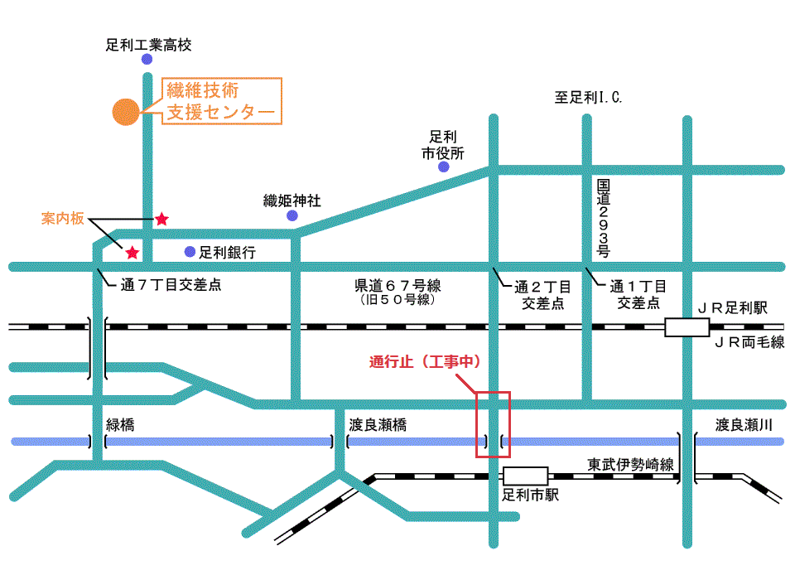
公共交通機関 | ＪＲ足利駅、東武足利市駅から徒歩30分、タクシー７分  バス（あしバスアッシー）通六丁目下車、徒歩10分
自家用車 | 足利ＩＣから約15分
※中橋が工事中のため通行止めです、御注意ください。

様式第１
令和８年 月 日

中小企業技術者研修受講申込書
研修名 | 繊維製品の性能評価試験と最近の動向について
実施場所 | 栃木県産業技術センター繊維技術支援センター
実施期間 | 令和８(2026)年11月12日（木）13:20～17:10

栃木県産業技術センター所長 様

住所又は所在地
会社又は組合名
ふりがな  代表者職・氏 名 |  |  | 電話番号
ふりがな  代表者職・氏 名 |  |  | ﾌｧｸｼﾐﾘ
申込担当者氏名 |  |  | 連絡先℡
申込担当者氏名 |  |  | E-mail
業種 |  |  | 主要製品
従業員数 |  | 人 | 資本金 |  | 万円

上記の研修に下記の者を受講させたいので申し込みます。

※優先する順に記入してください。
１ | ふりがな  氏 名 |  | 年齢
１ | 所属・役職名 |  | 経験年数 | 年
２ | ふりがな  氏 名 |  | 年齢
２ | 所属・役職名 |  | 経験年数 | 年
３ | ふりがな  氏 名 |  | 年齢
３ | 所属・役職名 |  | 経験年数 | 年

